PREGHIERA DEI SALMI
animazione (= Lectio e canto) di Salmi e Cantici

“O Dio, ti canterò un canto nuovo, / inneggerò a te con l’arpa a dieci corde”
(Sal144[143],9)

Preghiera personale in comunione con tutti gli altri
mercoledi 3 giugno 2020 – ore 15.00-16.00

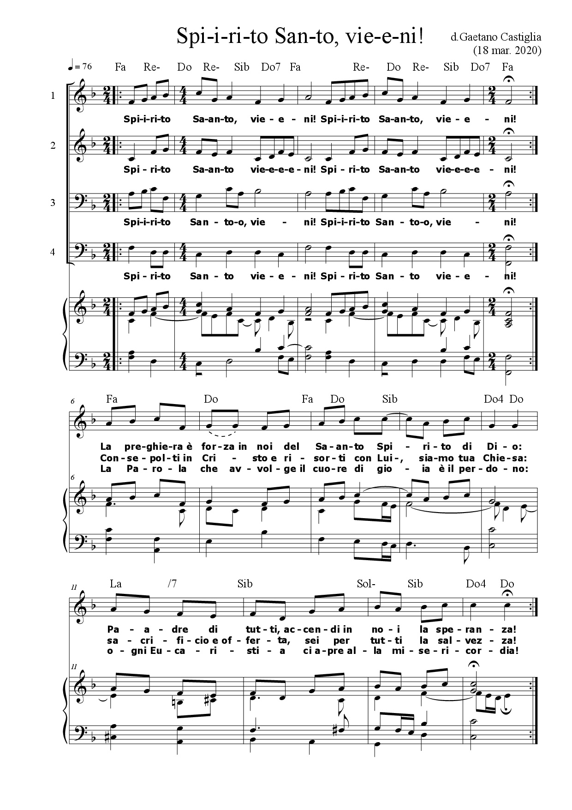
Invocazione allo Spirito Santo:

- Spirito Santo, sei inviato da Gesù per condurci al Pa-dre: fa’ che continuiamo la sua opera nel mondo, vieni!

- Spirito Santo, sei inviato per farci conoscere la verità, che è la redenzione del mondo, vieni!

- Spirito Santo, sei inviato per formare e rendere arden-te il cuore della Chiesa, voce di pace e di comunione, vieni!

- Spirito Santo, sei inviato perché camminiamo sulla via dell’amore, della fraternità, della condivisione, vieni!

- Spirito Santo, sei inviato quale Consolatore nei mo-menti di prova, di sofferenza, di persecuzione: fa’ che restiamo fedeli a Colui che ha donato la sua vita per noi, vieni!

Salmo 23[22] Il mio pastore è il Signore: non manco di nulla

Note di introduzione
per la comprensione del Salmo

È fra i più conosciuti dei ‘salmi di fiducia’, come possono testimoniare le varie riletture spirituali e mistiche nel corso dei secoli. «La parola decisiva è tutta raccolta nel v.4: “Tu sei con me”. La fiducia nasce spontanea e non si spegne più, nonostante l’oscurità che l’itinerario dell’esistenza umana ci riserva … Ancora una volta, come spesso nel Saltèrio, il Dio che invo-chiamo è vicino all’uomo, è una persona, non un ìdolo morto o un mito ter-rificante: egli non solo si accompagna premuroso a noi per le vie del de-serto, ma anche “cenerà con noi e noi con lui” (Apoc 3,20)».
Nell’esperienza intima ed estatica che viene riferita, questo Salmo utilizza due immagini universali con due parallelismi significativi:
- il pascolo… il banchetto…
- il Pastore… l’Ospite che ci accoglie alla sua mensa…
In Israele, dove la pastorizia occupava un posto importante, era evidente che il pastore fosse per le pecore guida alla sicurezza dell’ovile e al refri-gerio di pascoli e acque rinfrescanti. Con queste immagini si descrive l’e-sperienza del cammino con Dio nella vita, senza dimenticare che l’espe-rienza del salmista si fonde con quella di tutto il popolo. Acquista così si-gnificato l’attribuzione al re David, come riferimento, lui che era stato con-dottiero e poi padre del suo popolo. Infatti, dal v.5 il pastore si trasforma nel buon padrone di casa, che invita alla sua tavola imbandita di ogni be-ne, simbolo della sapienza e partecipazione alla vita liturgica (vv.5-6).

testi di riferimento:

Gen 49,24: …per il nome del Pastore, Pietra d’Israele.

Sal 80[79],2: …Tu, pastore d’Israele, ascolta.

Sal 100[99]: Acclamate il Signore, voi tutti della terra,
servite il Signore nella gioia, / presentatevi a lui con esultanza.
Riconoscete che solo il Signore è Dio: / egli ci ha fatti e noi siamo suoi,
suo popolo e gregge del suo pascolo.
Varcate le sue porte con inni di grazie,
i suoi atri con canti di lode, / lodatelo, benedite il suo nome;
perché buono è il Signore, / il suo amore è per sempre,
la sua fedeltà di generazione in generazione.

Is 40,11: Come un pastore egli fa pascolare il gregge e con il suo
braccio lo raduna; porta gli agnellini sul seno e conduce pian piano le
pecore madri.

Ger 23,3-4: Radunerò io stesso il resto delle mie pecore da tutte le re-gioni dove le ho lasciate scacciare e le farò tornare ai loro pascoli; saranno feconde e si moltiplicheranno. Costituirò sopra di esse pastori che le fa-
ranno pascolare, così che non dovranno più temere né sgomentarsi; di esse non ne mancherà neppure una.

Ez 34,1-31: ¹La parola del Signore mi fu rivolta in questi termini: … Così parla il Signore, Dio: “Guai ai pastori d’Israele che non hanno fatto altro che pascere se stessi! Non è forse il gregge quello che i pastori debbono pascere? … ⁴Voi non avete rafforzato le pecore deboli, non avete guarito la malata, non avete fasciato quella che era ferita, non avete ricondotto la smarrita, non avete cercato la perduta, ma avete dominato su di loro con

violenza e con asprezza. … ⁶Le mie pecore si smarriscono per tutti i monti

e per ogni alto colle; le mie pecore si disperdono su tutta la distesa del paese, e non c’è nessuno che se ne prenda cura, nessuno che le cerchi! ⁷Perciò, o pastori, ascoltate la parola del Signore! … ¹¹«…così dice il Si-gnore, Dio: “Eccomi! Io stesso mi prenderò cura delle mie pecore e andrò in cerca di loro. ¹²Come un pastore va in cerca del suo gregge il giorno che si trova in mezzo alle sue pecore disperse, così io andrò in cerca delle mie pecore e le ricondurrò da tutti i luoghi dove sono state disperse … ¹⁴Io le pascerò in buoni pascoli e i loro ovili saranno sugli alti monti d’Israele; esse riposeranno là in buoni ovili … ¹⁵Io stesso pascerò le mie pecore, io stesso le farò riposare”, dice il Signore, Dio. ¹⁶Io cercherò la perduta, ricon-durrò la smarrita, fascerò la ferita, rafforzerò la malata, … ; io le pascerò con giustizia. … ²²io salverò le mie pecore ed esse non saranno più ab-bandonate alla rapina; … ²³Porrò sopra di esse un solo pastore che le pa-scolerà: il mio servo Davide; egli le pascolerà, egli sarà il loro pastore. … ²⁶Farò in modo che esse e i luoghi attorno al mio colle siano una bene-dizione; farò scendere la pioggia a suo tempo, e saranno piogge di bene-dizione. ²⁷L’albero dei campi darà il suo frutto, e la terra darà i suoi prodotti. … ²⁹Farò crescere per loro una vegetazione rinomata; non saranno più consumate dalla fame nel paese e non subiranno più gli oltraggi delle na-zioni. ³⁰Conosceranno che io, il Signore, loro Dio, sono con loro, e che es-se, la casa d’Israele, sono il mio popolo”, dice il Signore, Dio. ³¹Voi, pecore mie, pecore del mio pascolo, siete uomini. Io sono il vostro Dio”, dice il Signore, Dio»

Zac 9,16; 10,16: …il Signore salverà come un gregge il suo popolo… …il Signore visiterà il suo gregge…

Gv 10,11-16 psm: ¹¹Io sono il buon pastore. Il buon pastore offre la vita per le pecore. …conosco le mie pecore e le mie pecore conoscono me, ¹⁵co-me il Padre conosce me e io conosco il Padre; e offro la vita per le pecore. ¹⁶E ho altre pecore che non sono di quest'ovile; anche queste io devo con-

durre; ascolteranno la mia voce e diventeranno un solo gregge e un solo pastore.

Mt 9,36: …le folle erano sfinite come pecore senza pastore (cfr. Mc 6,34).

1Pt 2,25: …siete tornati al pastore e custode delle vostre anime [C. Gesù].

Ebr 13,20: [Gesù], il Pastore grande delle pecore.

Apoc 7,17;14,4: …l’Agnello sarà il loro pastore… …seguono l’Agnello dovunque va.

¹Salmo. Di Davide.

Contempla il tuo Dio: egli è il Pastore, Il Signore è il mio pastore:
è buono, pasce tutti noi, ci conduce ai pascoli, non manco di nulla;
l’erba fresca è il cibo atteso ²su pascoli erbosi mi fa riposare
ed acque serene per dissetarsi ad acque tranquille mi conduce.
È un cammino giusto, perché sicuro ³Mi rinfranca, mi guida per il data la presenza del Signore, che giusto cammino, per amore
non fa temere insidie o minacce. del suo nome.

Sì, può accadere ⁴Se dovessi camminare in una valle oscura,
di attraversare anche i burroni mortali, non temerei alcun male,
ma la certezza di essere con Te perché tu sei con me.
mi rincuora e rassicura: so di esser Il tuo bastone e il tuo vincastro
guidato con atteggiamento e premura d’amore. mi danno sicurezza.

⁵Davanti a me tu prepari una mensa Mostri a me la tua benefica
sotto gli occhi dei miei nemici; regalità sulla mensa che mi
cospargi di olio il mio capo. prepari, segno di vittoria sui nemici, ed
Il mio calice trabocca. anche liturgia di ospitalità e grazia, che
come olio, consacra la mia vita a dirti “Grazie”!

Già ora sono miei ⁶Felicità e grazia mi saranno compagne
compagni la gioia e i tuoi doni, tutti i giorni della mia vita,
soprattutto di poter sperimentare e abiterò nella casa del Signore
l’intimità nella tua casa, o Dio, in eterno. per lunghissimi anni.

Gloria…

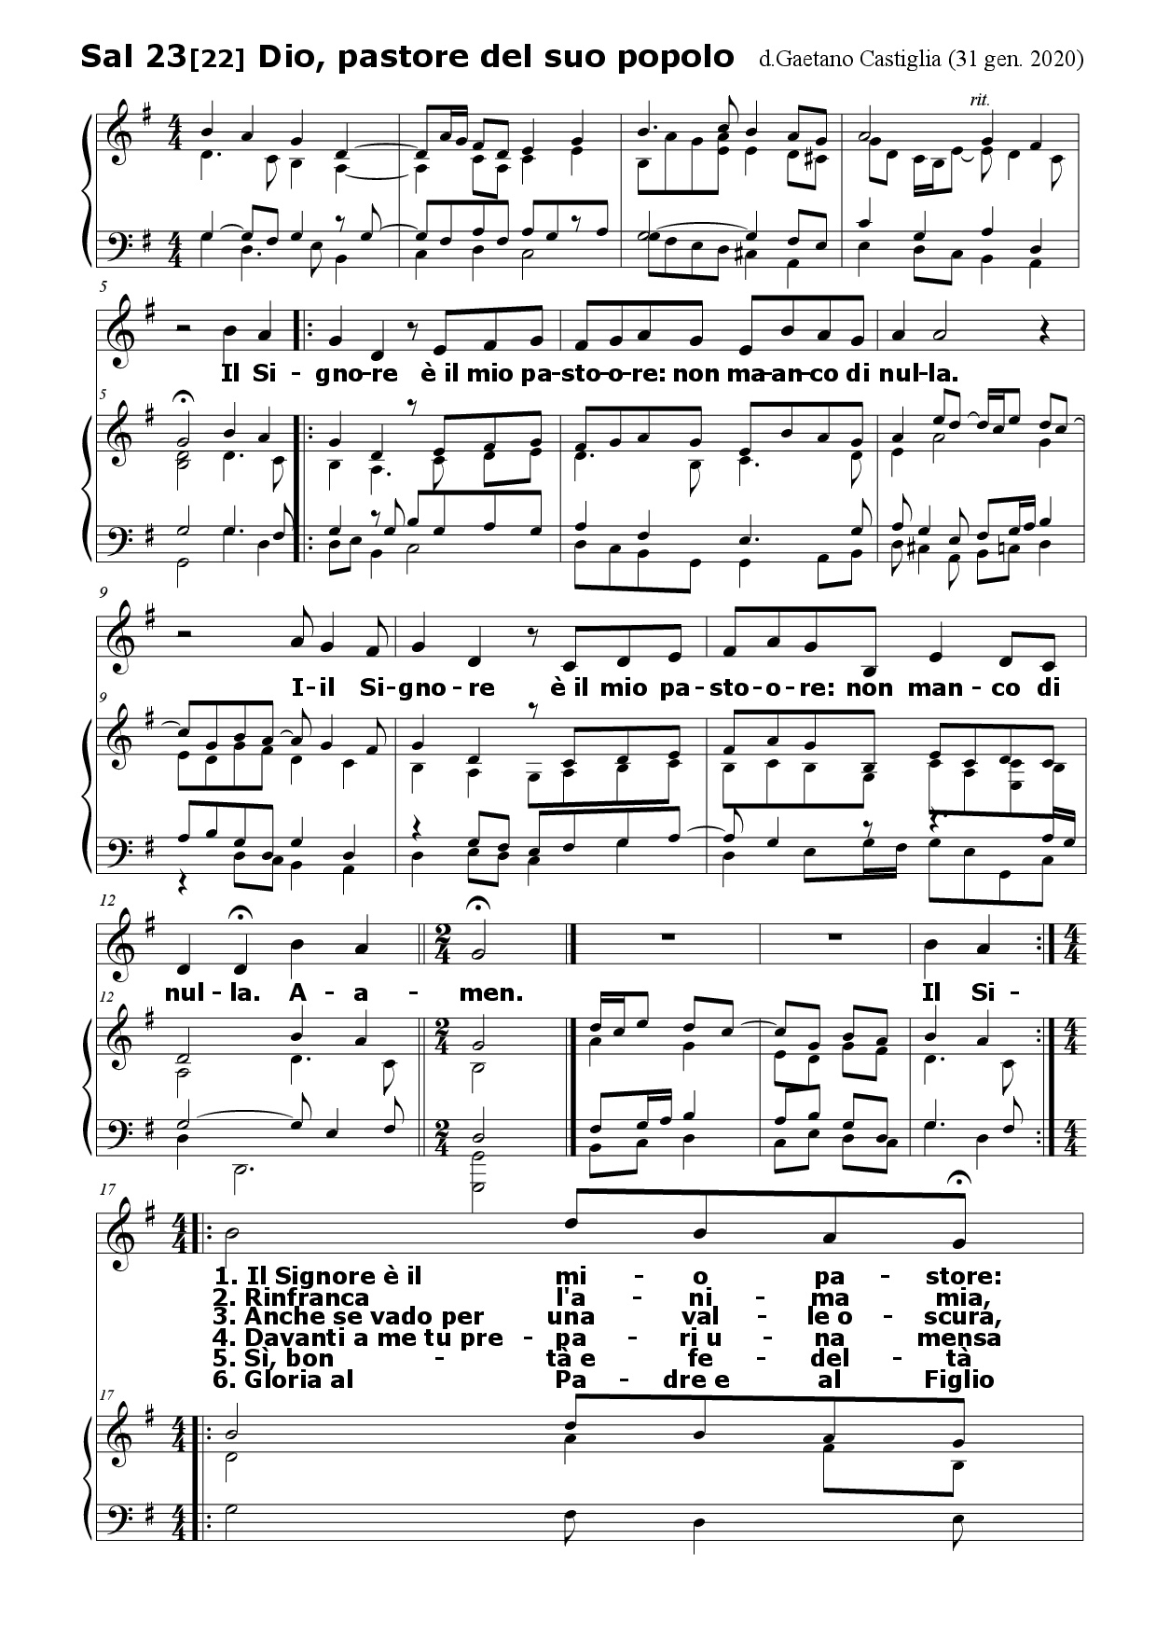

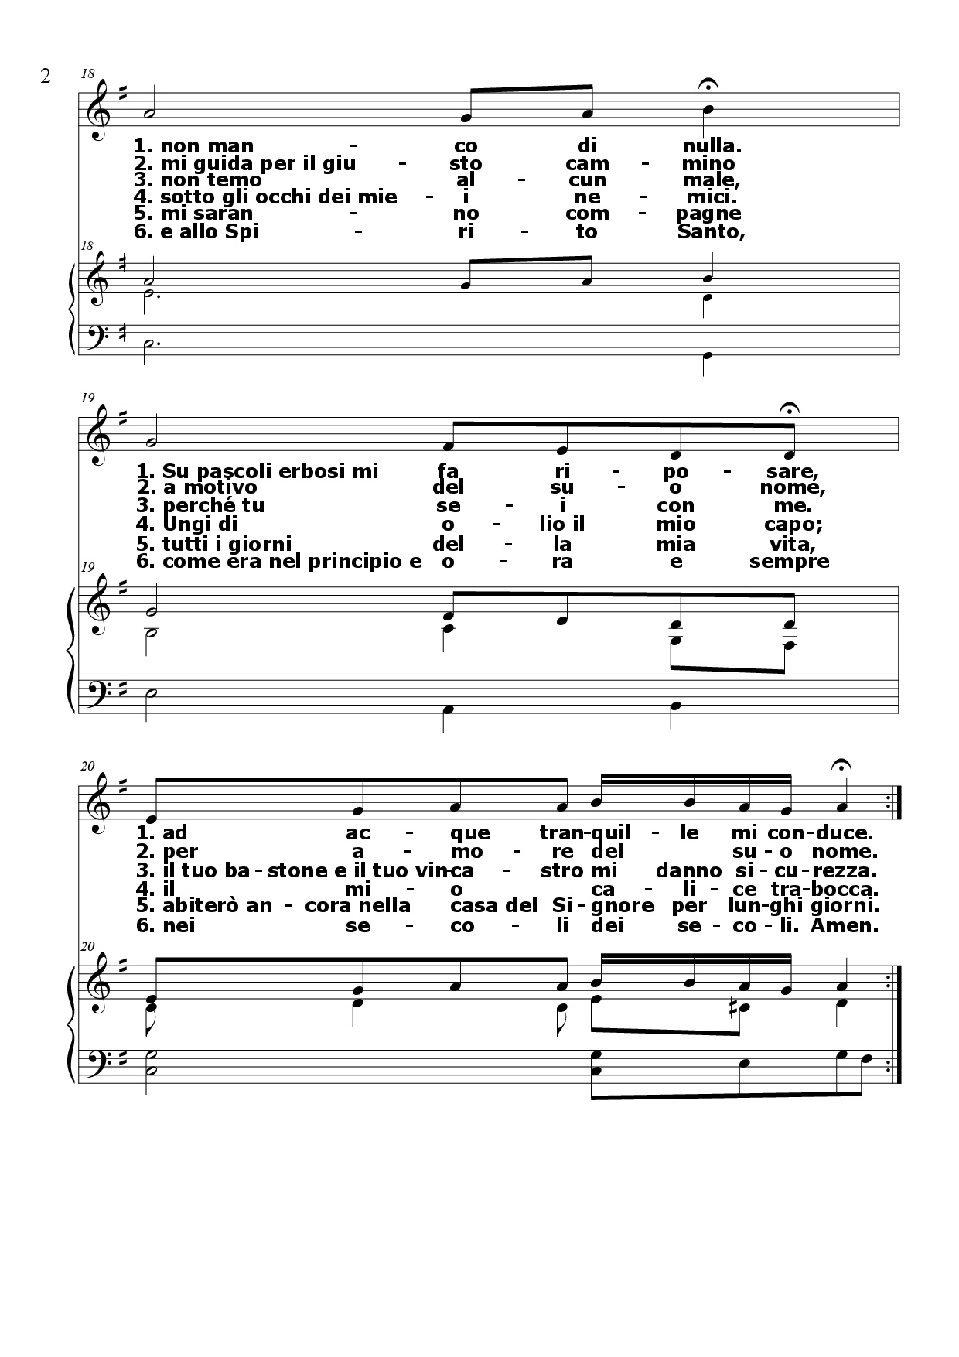

Prima meditazione
Disponiàmoci alla contemplazione.
Dio, per confortarci nelle prove dolorose del cammino di vita:
- ci conduce come un pastore previdente e buono,
- ci offre amorosa ospitalità nella sua casa,
- ci versa sul capo olio odoroso come balsamo di consacrazione,
- ci apparecchia una mensa di riguardo, con un calice traboc-cante.
Ecco gli atteggiamenti su cui meditare:
- bontà e amorevolezza di Dio (= è la ‘misericordia’)
- fiducia e sereno abbandono da parte nostra (= è la ‘speranza’).
Sono temi cari e ricorrenti in tutta la Sacra Scrittura.
Vedi il Sal 77,19-20: Egli scelse Davide suo servo / e lo prese dagli ovili delle pecore… / per farne il pastore di Giacobbe, suo popolo, d'Israele, sua eredità. / Fu per loro un pastore dal cuore integro / e li guidò con mano intelligente.
e
Pro 9,1-5: La Sapienza si è costruita la casa… / ha preparato il vino e ha imbandito la tavola. / ³ Ha mandato le sue ancelle a procla-mare sui punti più alti della città: / … ⁵ «Venite, mangiate il mio pane, / bevete il vino che io ho preparato.

Seconda meditazione

«Nella persona di Cristo, il Dio che fu Pastore e Ospite di Israele, si è fatto incontro agli uomini con un volto umano e con amore e bontà che superano ogni intendimento».
Per noi cristiani il salmo 23 è stupendo perché Dio-pastore e la sua ospitale accoglienza hanno preso forma umana personale in Gesù. In Cristo, il Padre “ci ha conferito l’unzione, ci ha impresso il sigillo e ci ha dato la caparra dello Spirito nei nostri cuori” (1Cor 1,21). E per l’eternità ci viene promesso: “Io preparo per voi un re-gno, come il Padre l’ha preparato per me, perché possiate mangia-re e bere alla mia mensa nel mio regno” (Lc 22,30).

Qual è il mio atteggiamento verso Gesù? Cosa mi attira di Lui?
Ricordi? Anche le guardie mandate per arrestarlo, confessavano

candidamente ai sommi capi: “Mai un uomo ha parlato come parla quest’uomo!” (Gv 7,46).
- È Gesù che ha detto di andare in cerca della pecorella smarrita (Lc 15,4-6).
- Egli è il buon pastore che dà la vita per le pecore, le conosce ed esse conoscono e seguono la sua voce (Gv 10,14-15).
- Ora le pascola con la sua Parola, le conduce ad acque tranquille nel Battesimo
- e le rinfranca all’acqua viva dello Spirito che da lui stesso sgorga (Gv 7,37-39).

“Le centinaia di libri che ho letto non mi hanno procurato tanta luce e conforto quanto questi versi del salmo 23[22]: Il Signore è il mio pastore, non manco di nulla…; anche se dovessi passare in un burrone di tenebre, non temerei alcun male, perché tu sei con me”.

“Queste frasi così semplici, si insediarono senza difficoltà nella mia memoria. Vedevo il pastore, vedevo la valle dell’ombra di mor-te, vedevo la tavola imbandita. Era il vangelo in piccolo. Quante volte nelle ore di angoscia mi sono ricordato del bastone confor-tante che evita il pericolo. Ogni giorno recitavo questo piccolo poe-ma profetico di cui non si esauriranno mai le ricchezze”.

La parola decisiva del salmo è racchiusa nel v. 4: “Tu sei con me”. La fiducia nasce spontanea e non si spegne più, nonostante le oscurità che l’itinerario dell’esistenza umana ci riserva.

Commento dei padri della chiesa

“Attraverso questo salmo, Cristo insegna alla Chiesa che tu devi diventare una pecora del buon pastore, guidata dalla buona catechesi verso i pascoli e le sorgenti degli insegnamenti. Bisogna che tu sia sepolto con lui nella morte attraverso il battesimo. Dopo ciò, dopo averti consolato col bastone dello Spirito, egli prepara la tavola sacramentale, quella che è imbandita davanti alla tavola dei demoni. Erano essi, infatti, che opprimevano la vita degli uomini con l’idolatria. Poi egli unge con l’olio dello Spirito. E donan-dogli il vino che fa gioire il cuore dell’uomo, provoca nell’anima una sobria ebbrezza” (Gregorio di Nissa).

“È l’acqua di cui il Signore ha detto: “Chi ha sete venga a me e beva chi crede in me; come dice la Scrittura: fiumi di acqua viva sgorgheranno dal suo seno”. Questo egli disse riferendosi allo Spirito che avrebbero ricevuto i credenti in lui” (Gv 7,37-39); “Chi beve dell’acqua che io gli darò, non avrà mai più sete, anzi, l’acqua che io gli darò diventerà in lui sorgente di acqua che zampilla per la vita eterna (Gv 4,14)” (Eusebio).

“Il Cristo cammina in testa, come fa il pastore; traccia il sentiero perché le pecore non abbiano che da mettere i piedi nelle sue orme; più tardi egli inviterà gli amici alla sua mensa” (Origene).

“Per amore del suo nome, non per i miei meriti” (Girolamo).

“La valle oscura è la morte del corpo. In questo passaggio il Signore cammina con noi” (Origene).

“La valle oscura è l’immagine della morte. Si tratta della morte naturale, la quale non è che un’immagine della vera morte, quella dell’anima. Chi crede nel Figlio di Dio non muore ma è passato dalla morte alla vita, e stima che ciò che egli attraversa è solo un’immagine della morte” (Eusebio).

“È la carne del Signore che ci rende forti contro i demoni” (Cirillo di Gerusalemme).

“La mensa del Signore è l’altare; qui il Cristo è mangiato nel sacramento” (Baldovino di Ford).

“L’unzione è il sigillo della consacrazione a Dio, analogo al marchio delle pecore che scoraggia il ladro che vuole rubarle” (Gregorio di Nissa).

“È il calice che Gesù prese nelle sue mani; dopo il rendimento di grazie disse: “Questo è il mio sangue (Mt 26,28)” (Cirillo di Gerusalemme).

“Mi hai inebriato col tuo mistico calice perché lasci cadere il ricordo dei piaceri della vita passata” (Girolamo).

“Sappi che il Cristo stesso è questa felicità e questa grazia vivente che ti accompagna” (Origene).

“È una figura per esprimere il riposo dei santi nell’eternità” (Cirillo d’Ales-sandria).

“Ci conduce al pascolo, ci disseta con la sua acqua, lotta per noi contro le bestie feroci, richiama gli smarriti, riconduce quelli che si sono perduti, cura i feriti, fortifica i deboli, e con la sua arte di pastore, ci raduna nell’ovile della vita eterna” (Gregorio Nazianzeno).

Il Sal 23[22] veniva cantato nella notte di Pasqua, mentre i neobattezzati andavano verso la mensa eucaristica per fare la loro prima comunione: un testo che si studiava a memoria, come il “Padre nostro” e il “Credo”.

Ancora dalla Sacra Scrittura la Chiesa trae le espressioni più appropriate per accompagnare «i suoi fedeli nel passaggio all’eternità attraverso la valle tenebrosa della morte, verso i pascoli del riposo e le acque tranquille della vita eterna, perché sa che il Signore, che ha aperto la strada verso la patria, è con essi e li accompagna nel grande viaggio: Egli è, nello stesso tempo, la strada e la mèta. Nella vita eterna, le parole profetiche del Salmo avranno il loro supremo compimento. L’apostolo Giovanni, nella sua visio-ne celeste, ci assicura che gli eletti di Dio “non avranno più fame, né avran-no più sete, né li colpirà il sole, né arsura di sorta, perché l’Agnello che sta in mezzo al trono sarà il loro pastore e li guiderà alle fonti delle acque della vita, e Dio tergerà ogni lacrima dai loro occhi” (Apoc 7,16-17)».

Riflettiamo su questa fiducia descritta con un linguaggio che a prima vista sembra quasi eccessivo, dato l’entusiasmo, presente anche in altri Salmi:
- “Nulla manca a quanti lo temono” (Sal 34[33],10)
- “Dico al Signore: ‘Sei tu il mio Signore, il mio bene non è che in te’” (Sal 16[15],2)
- “È meglio il tuo amore che la vita” (Sal 63[62],4)
- “Con te nulla desidero sulla terra!” (Sal 73[72],25)
Il Tentatore sarà sempre n un angolo, accanto a noi, per sibilare: “No, non è possibile che ‘solo Dio basti’, che grazie alla sua pre-senza ‘nulla ci manchi’… prova a pensare a quanti desideri ti nega, il tuo Dio…”. Ma anche in mezzo a questi dubbi-tentazioni, noi che preghiamo questo Salmo «che raccoglie in sé ogni umano tormen-to e sofferenza … “non temo alcun male” (v.4b) … È un grido eroi-co? Suppone una particolare forza? No, al cuore di ogni pericolo, di qualsiasi “selva oscura”, il credente è chiamato sempre di nuo-vo al coraggio di rinnovare il suo abbandono fiducioso nel Signore. Lo esprimono splendidamente le tre parole collocate al centro e-satto del Salmo: ki ʼattah ‘immadi=perché tu sei con me (v.4), quasi impossibili da commentare adeguatamente. Diverse volte il Signo-re dice ai suoi amici: “Non temere, perché io sono con te” (Gen 26,24; Is 41,10; 43,5; Ger 1,19), ma solo una volta, qui, il credente ha il coraggio di assumere in profondità tali parole, facendole su-e… Solo al cuore di uno dei salmi più luminosi, grazie a tanta vici-

nanza del Signore sperimentata e riconosciuta, si arriva a questa confessione: segno dell’umana difficoltà ad abbandonarsi fino in fondo… Si può solo ripetere, con il profeta: “Colui che cammina nelle tenebre, senza avere luce, confidi nel nome del Signore, si affidi al suo Dio” (Is 50,10) … Sì, siamo chiamati alla vita eterna, a essere con Cristo per sempre, al punto di essere noi stessi cristi, unti nella sua morte e risurrezione. Gesù Crist0o, nella sua mise-ricordia, non può essere nostro pastore solo in questa vita terrena. Nemmeno la morte potrà separarci da lui; anzi, “egli ci guiderà [an-che] oltre la morte” (Sal 48[47],15), al di là della quale potremo rivolgerci a lui dicendogli, finalmente nella realtà e non più nel sim-bolo: “Tu sei con me”, sempre».

Preghiera

Guidaci, Signore, e non mancheremo di nulla:
se tu ci conduci, cosa desiderare se non te solo?
Se tu ci nutri, cosa cercare se non la tua gloria?
Guidaci dunque su sentieri di giustizia
e distogli i nostri cuori da ogni intenzione e azione cattiva:
così, se tu sei con noi,
non temeremo né l’assalto del maligno,
né l’attacco malefico dell’ombra di morte.

La Madre che ci hai dato, Maria, e per questo Madre della Chiesa,
ci insegni a serbare “tutte queste cose meditandole nel cuore” (cfr. Lc 2,19) e a renderti lode per ogni grazia, beneficio, incontro,
in modo che “per tutti i giorni della [nostra] vita” (Sal 23[22],6)
possiamo anelare alla salvezza che ci doni,
alla redenzione che ci hai offerto sull’altare della Croce,
e alla santa tua Presenza
che rinnovi sulla Mensa Eucaristica e nella carità fraterna.

Lode a te, Signore, e riconoscenza grande
per la tua misericordia!
Amen.

GIANFRANCO RAVASI, I Salmi, Àncora, 9ª ed., 2011, pp.117 e 122.
SPIRITO RINAUDO, I Salmi. Preghiera di Cristo e della Chiesa, Elle Di Ci, 5ª ed., 1979, p.169.
HENRY BERGSON.
JULIEN GREEN.
SPIRITO RINAUDO, op. cit., pp.170-171.
DANTE ALIGHIERI, Divina Commedia, Inferno I,2.
LUDWIG MONTI, I Salmi: preghiera e vita. Commento al Salterio, Edizioni Qiqayon Comunità di Bose Magnago (BI), 2018, p.298 e 309.
Adattamento da orazione salmica di tradizione spagnola, in Oraison, p.66

